sudo -s
在终端执行sudo -s，然后输入当前登录的普通用户密码，进入到root用户模式。
sudo passwd root
执行sudo passwd root设置root用户密码

su userid
su(switch user) su root

用户和用户组
useradd -g root bluedev
passwd bluedev
cat /etc/group
cat /etc/passwd

用户权限 文件或目录权限:
改变某个文件的所有者和所属的组
chown -R test:test test.txt
每个Linux文件具有四种访问权限:可读(r)、可写(w)、可执行(x)和无权限(-）,
利用ls -l、ls -ld命令可以看到某个文件、目录的权限，它以显示数据的第一个字段为准。第一个字段由10个字符组成，如下:
[root@localhost html]# ls -ld
drwxr-xr-x. 2 root root 40 12月 24 16:45 .
[root@localhost html]# ls -l
-rw-r--r--. 1 root root 558 12月 24 16:44 index.html
-rw-r--r--. 1 root root 96 12月 24 16:45 test.php
第一位表示文件类型，-表示文件，d表示目录；后面每三位为一组。
第一组:2-4位表示文件所有者的权限，即用户user权限，简称u 在这里表示root用户有(rw-)的权限，可读(r)与可写(w)的权限，没有可执行(x)权限
第二组:5-7位表示文件所有者所属组成员的权限，group权限，简称g 这里表示root组成员有(r--)的权限，只有可读的权限。
第三组:8-10位表示所有者所属组之外的用户权限，other权限，简称o 这里表示其他人有(r--)的权限，只有可读的权限。
修改文件或文件夹的权限
[root@localhost /]chmod u+r test.txt //表示为root用户添加读的权限
[root@localhost /]chmod g-w test.txt //表示为root组去除写的权限
[root@localhost /]chmod o+x test.txt //表示其他人添加可执行的权限
如果我们要为所有用户添加所有rwx权限
[root@localhost /]chmod u=rwx,g=rwx,o=rwx test.txt
为了能更简单快捷的使用和熟悉权限，rwx权限可以用数字来表示，分别表示为r(4)、w(2)、x(1)
[root@localhost /]chmod 456 test.txt //表示root用户对test具有r(4)的权限，root组队test文件具有r(4)+x(1)的权限，其他人具有rw的权限
[root@localhost /]chmod 000 test.txt //表示去除所有权限

cat /proc/version （Linux查看当前操作系统版本信息）
cat /proc/cpuinfo （Linux查看cpu相关信息，包括型号、主频、内核信息等）

apt-get install yum
yum install -y redhat-lsb
安装lsb_release
lsb_release –a (查看系统版本)
echo $PATH (查看当前PATH环境变量)
/usr/sbin放置系统管理程序的路径
whereis ifconfig (查看一个程序在哪) which mysql

chkconfig –list
查看开机自动启动的服务(若无此命令，按如下安装)
(1)apt-get install sysv-rc-conf (2)cp /usr/sbin/sysv-rc-conf /usr/sbin/chkconfig
mysql是否在运行：
(1)netstat –tulpn OR (2) ps -ef | grep mysqld
查询版本列表
apt-cache madison php5 OR apt-cache policy php5 OR apt-show-versions -a php5

安装LAMP（方法一）（以下操作我是以root用户登录的，Ubuntu14.04 64bit，示例未考虑Web安全）：
1.更新软件源sudo apt-get update
2.安装Apache
2.1安装 (检查是否存在ps -ef|egrep "apache|httpd")
sudo apt-get install apache2
安装完后直接到下面步骤2.5（之前用apt-get install apache2-bin安装了，结果没有生成任何在步骤 2.3里的配置文件)
2.2确认 apache2 –v ([CentOS] httpd –v)
2.3 配置文件(http://www.jb51.net/article/98811.htm)
/etc/apache2/apache2.conf
([CentOS安装自带apache时] /etc/httpd/conf/httpd.conf)
2.4启动停止Apache
apache2 -k start （-k restart OR stop 不好用）
apache2ctl -k stop (在2.1中用sudo apt-get install apache2 安装时，该命令可用)
OR sudo service apache2 restart (or [CentOS] service httpd start)
2.5 浏览器确认Apache运行
http://localhost/ or 127.0.0.1
2.6 修改网站的根目录
sudo vi /etc/apache2/apache2.conf
<Directory /var/www/>"的位置-->更改"/var/www/"为新的根目录
sudo vi /etc/apache2/sites-available/000-default.conf
DocumentRoot /var/www/html"的位置-->更改"/var/www/html"

*Centos7下自带Apache httpd（PHP配置相关 -- my test note）：
/etc/httpd/conf/httpd.conf 的内容（略）
Include conf.modules.d/*.conf
# Load config files in the "/etc/httpd/conf.d" directory, if any.
IncludeOptional conf.d/*.conf
/etc/httpd/conf.d/目录的php.conf
/etc/httpd/conf.modules.d/目录的10-php.conf
3. 安装PHP
3.1 sudo apt-get install php5
3.2 php5 –v ==>PHP 5.5.9-1ubuntu4.22 (cli) (built: Aug 4 2017 19:40:28)
3.3查看apache是否已经加载libphp5.so模块:
cat /etc/apache2/mods-enabled/php5.load
LoadModule php5_module /usr/lib/apache2/modules/libphp5.so
3.4 测试PHP环境
su root
chmod -R 777 /var/www/
cd /var/www/html/
vi test.php
<?php
echo '<hr>';
$juice = "apple";
echo "He drank some $juice juice.".PHP_EOL;
phpinfo();
?>
3.5 打开浏览器
http://localhost/test.php

4.安装MySQL
4.1 sudo apt-get install mysql-server (安装过程要输入2次db用户root的密码)
4.2 确认正常安装
mysql –V
mysql -h localhost -u root –p
mysql> select version(); mysql> select now() from dual;
4.3 确认PHP的mySql扩展正常
cat /etc/php5/mods-available/mysql.ini
如果No such file or directory，说明默认未安装mysql.so扩展。安装方法参照【5. 安装PHP extension】
5. 安装PHP extension
5.1安装mysql.so扩展
sudo apt-get install php5-mysql
安装前（默认安装的扩展）
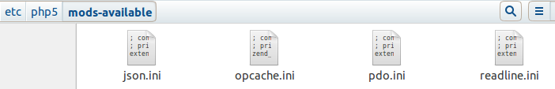
安装后
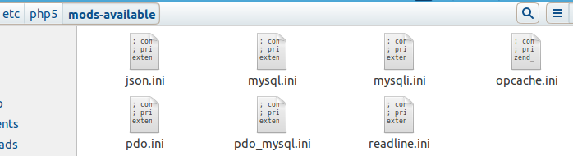
5.2 其它扩展
sudo apt-get install php5-gd curl libcurl3 libcurl3-dev php5-curl
5.x 扩展安装完成后
sudo service mysql restart
sudo service apache2 restart
6. 允许root用户SSH登录系统
sudo vi /etc/ssh/sshd_config （改为PermitRootLogin yes）
sudo service ssh restart （重启SSH服务）
7. 安装phpmyadmin
sudo apt-get install phpmyadmin
安装过程中会让选择配置DB的方式，我选了自动配置，之后输入了root的密码。
默认安装在/usr/share/phpmyadmin目录，为了能Web访问需建软连接到Apache的默认目录（参考上面【安装Apache】）
sudo ln -s /usr/share/phpmyadmin /var/www/html/pma
Web访问http://localhost/pma

参考http://www.linuxidc.com/Linux/2015-03/115136.htm

安装LAMP（方法二）
C:\G1\TechDoc\Web\Linux\lnmp-master\README.md
LEMP stack/LAMP stack/LNMP stack installation scripts for CentOS/Redhat Debian and Ubuntu
参考https://github.com/lj2007331/lnmp

LAMP 安装完成。以上。

apt-get autoremove（不要的文件自动删掉）

问题：虚拟机（Ubuntu14.04 64）可以访问Internet和Host（我的T450），Host不能访问VM。
在Host执行ipconfig如下：VMnet8的192.168.137.1为Host的IP地址。
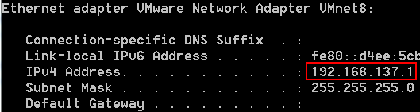
在VM执行ifconfig如下：eth0的192.168.230.128为VM的IP地址。
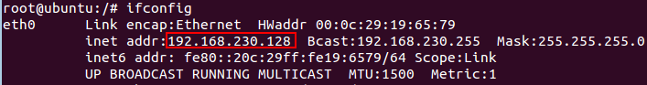
在VM里可以ping 192.168.137.1正常。在Host里ping 192.168.230.128 不通。
解决：

http://192.168.230.128/pma

网络相关(最小安装时，网络不是自动配置的)：
ip addr (ens33:网卡，就是所说的eth0)
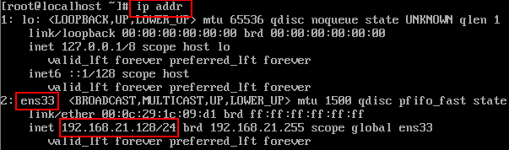
ls /etc/sysconfig/network-scripts/
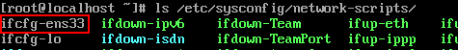
cat /etc/sysconfig/network-scripts/ifcfg-ens33

VMWare
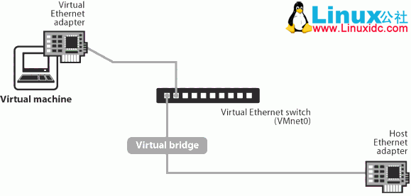
桥接(Bridge)模式s
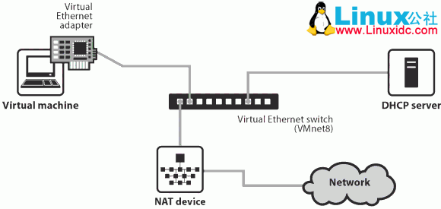
网络地址转换(NAT)模式
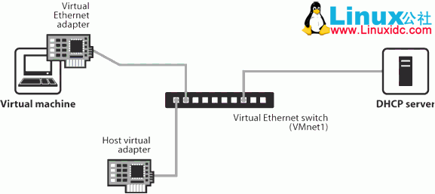
主机(Host Only)模式

CentOS 安装(网络自动配置)：http://www.jianshu.com/p/d01409fa705e
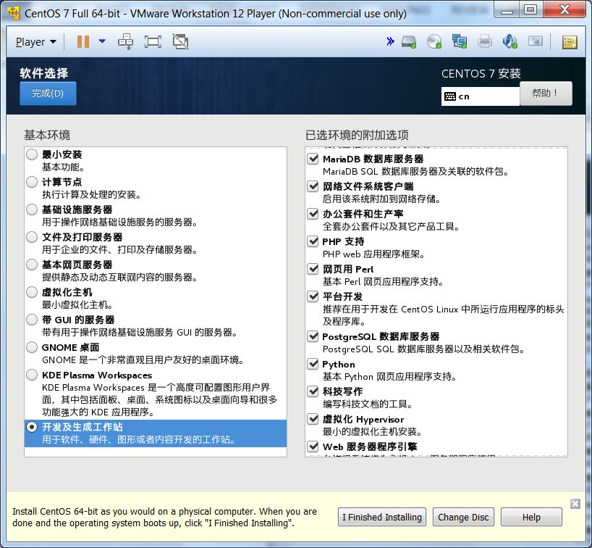

VMWare setup
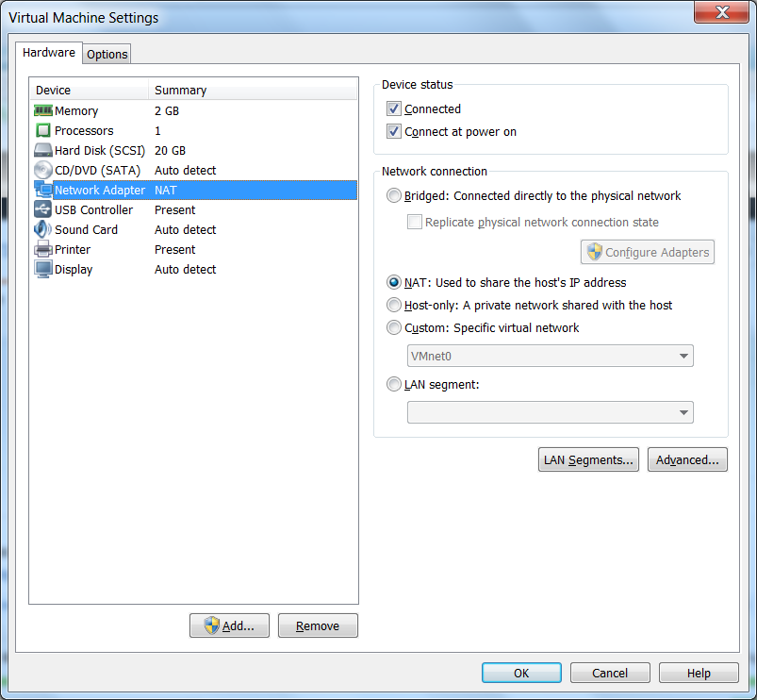
CentOS 7 Network enable
[应用程序] –> [系统工具]->[设置] -> [网络]
